Production d'un diaporama
LeÇon 7

À la fin de cette leçon, vous serez à même d'effectuer les tâches suivantes :
- annoter des diapositives lors d'un diaporama ;
- définir des transitions entre les diapositives ;
- animer le texte des diapositives ;
- animer les objets des diapositives ;
- masquer une diapositive lors d'un diaporama.
Microsoft® PowerPoint® vous permet d'afficher des présentations sur l'écran de votre ordinateur à l'aide du mode Diaporama. Le mode Diaporama utilise votre ordinateur comme un projecteur pour afficher une présentation sur un ou deux moniteurs en mode Plein écran ou sur un écran projeté à l'aide d'un matériel spécialisé. Vous pouvez définir un diaporama pour le faire fonctionner manuellement ou de manière ininterrompue, sans surveillance. Pour rendre vos diaporamas plus intéressants et attrayants, vous pouvez ajouter des animations au texte ou aux graphiques de la diapositive et les dévoiler lors d'un diaporama. Tandis que vous présentez un diaporama, vous pouvez également prendre des notes pour consigner les commentaires et les points abordés par les membres de votre auditoire au cours de la présentation.
En tant que vice-président des ventes pour Contoso Ltd, vous travaillez actuellement sur une présentation de la société. Vous vous apprêtez à visualiser le diaporama avec Wendy Beth Kahn, P.-D.G. de Contoso Ltd, qui désire le consulter avant votre présentation au cours de la prochaine assemblée mensuelle destinée à réunir les responsables des divers services de Contoso.
Dans cette leçon, vous allez apprendre à dessiner sur une diapositive lors d'un diaporama, ajouter des transitions entre les diapositives, animer du texte et des objets, puis masquer une diapositive au cours d'un diaporama.
Pour tous les exercices de cette leçon, utilisez le fichier 07 PPT Lesson du dossier Lesson07 situé dans le dossier Practice de votre disque dur.
1 Si nécessaire, démarrez Microsoft PowerPoint.
2 Dans la barre d'outils Standard, cliquez sur le bouton Ouvrir.
3 Accédez au dossier Lesson07 dans le dossier Practice, puis ouvrez le fichier 07 PPT Lesson.
4 Dans le menu Fichier, cliquez sur Enregistrer sous, tapez Prés. Société Contoso 07 dans le champ Nom de fichier, puis cliquez sur Enregistrer.

Annotation de diapositives lors d'un diaporama
Lors d'une présentation en mode Diaporama, vous pouvez annoter des diapositives en dessinant à main levée des formes et des traits destinés à mettre en valeur un sujet spécifique. Pour cela, il vous suffit de sélectionner l'outil Stylo dans le menu contextuel, puis de commencer votre dessin. Vous pouvez à tout moment modifier la couleur du stylo au cours de la présentation et choisir une autre couleur dans le menu contextuel.
Dans cet exercice, vous allez utiliser le stylo pour souligner le titre d'une diapositive lors d'un diaporama, puis modifier la couleur du stylo.
1 Faites glisser la case de défilement jusqu'à la diapositive 8, puis cliquez sur le bouton Diaporama.
PowerPoint affiche la diapositive actuelle de la présentation.
2 Cliquez avec le bouton droit à un endroit quelconque de l'écran, pointez sur Options du pointeur, puis cliquez sur Stylo.
Le pointeur prend la forme du stylo. Vous pouvez maintenant commencer votre dessin sur la diapositive.
Important
Lorsque vous activez le stylo en mode Diaporama, un clic sur le bouton de la souris dans le diaporama ne permet pas de passer à la diapositive suivante. Pour avancer dans votre présentation à l'aide de la souris, vous devez annuler l'utilisation du stylo et revenir au pointeur initial.
3 Dessinez un trait sous le terme Création dans la liste à puces.
4 Cliquez avec le bouton droit à un endroit quelconque de l'écran, pointez sur Écran, puis cliquez sur Effacer le stylo.
PowerPoint efface l'annotation. Vous pouvez également appuyer sur la touche E pour effacer les annotations.
5 Cliquez sur le bouton du menu contextuel, pointez sur Options du pointeur, puis sur Couleur du stylo.
Le menu Couleur du stylo apparaît et dévoile une palette de diverses couleurs.
6 Dans le sous-menu Couleur du stylo, cliquez sur Cyan.
7 Dessinez un trait sous le terme Production dans la liste à puces.
8 Cliquez avec le bouton droit de la souris, pointez sur Options du pointeur, puis cliquez sur Automatique.
Le stylo reprend la forme du pointeur d'origine. Vous pouvez alors cliquer sur la souris et passer à la diapositive suivante.
9 Appuyez sur la touche Échap.
Le diaporama prend fin et PowerPoint affiche la diapositive 8 en mode Normal.

Définition de transitions entre les diapositives
Les effets de transition vous permettent d'accroître l'impact de votre présentation en variant le mode de remplacement d'une diapositive par une autre. Une transition désigne l'effet visuel que produit une diapositive lorsque vous l'activez ou la désactivez à l'écran au cours d'un diaporama. Les transitions offrent plusieurs effets, tels que Damier vertical, Recouvrir à partir du haut, Couper et Ouverture verticale. Vous pouvez définir une transition pour une diapositive ou un groupe de diapositives en sélectionnant d'abord les diapositives en mode Trieuse de diapositives ou à partir de l'onglet Diapositives en mode Normal, puis en appliquant la transition voulue. De même, vous pouvez définir la durée de la transition entre les diapositives, son sens et le moment auquel elle doit survenir. Le volet Office Transition offre le moyen le plus rapide et le plus simple pour appliquer un effet de transition entre des diapositives, définir la vitesse et le son de la transition et déterminer les paramètres permettant de passer à la diapositive suivante.
Dans cet exercice, vous allez successivement appliquer un effet de transition à une seule diapositive, appliquer une transition à plusieurs diapositives, puis modifier la vitesse de la transition.
1 Cliquez sur le bouton Mode Trieuse de diapositives, puis sélectionnez la diapositive 1.
2 Dans le menu Diaporama, cliquez sur Transition.
Le volet Office Transition apparaît et dévoile les options de transition actuellement définies.
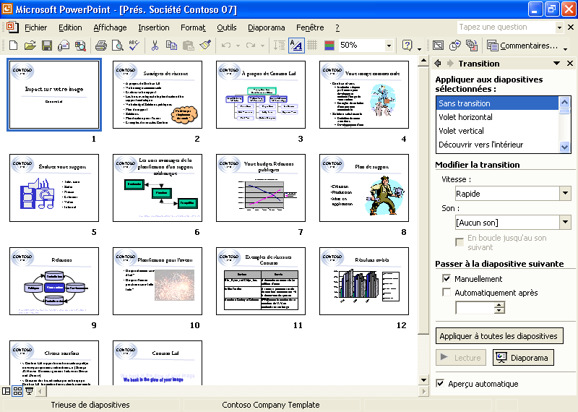
3 Sous Appliquer aux diapositives sélectionnées, faites défiler la liste des effets disponibles, puis cliquez sur Dissolution.
PowerPoint affiche un aperçu de l'effet de transition dans la miniature de la diapositive 1 en mode Trieuse de diapositives et place un symbole de transition sous l'angle inférieur gauche de la diapositive. Le symbole indique que PowerPoint a appliqué un effet de transition à cette diapositive.
4 Cliquez sur le symbole de transition sous la diapositive 1.
PowerPoint applique l'effet Dissolution à la diapositive 1.
5 Cliquez sur le bouton Diaporama.
Le Diaporama affiche la diapositive 1 en y appliquant le même effet de transition.
6 Appuyez sur Échap pour arrêter le diaporama.
7 Dans le menu Edition, cliquez sur Sélectionner tout.
Toutes les diapositives de la présentation sont sélectionnées. Désélectionnez la diapositive 1 puisqu'un effet de transition lui est déjà attribué.
8 Tout en maintenant la touche Ctrl enfoncée, cliquez sur la diapositive 1 pour la désélectionner.
9 Dans le volet Office Transition, sous Appliquer aux diapositives sélectionnées, faites défiler la liste des effets disponibles, puis cliquez sur Lignes horizontales aléatoires.
Les miniatures des diapositives dévoilent l'effet de transition.
10 Sous Modifier la transition, cliquez sur la flèche vers le bas de la section Vitesse, puis cliquez sur Moyenne.
PowerPoint applique l'effet de transition aux diapositives sélectionnées. Notez que toutes les diapositives sont munies d'un symbole de transition inséré sous l'angle gauche de chacune d'entre elles.
11 Cliquez sur le bouton Diaporama.
Le mode Diaporama affiche la diapositive 2 en y appliquant l'effet de transition Lignes horizontales aléatoires.
12 Cliquez plusieurs fois sur le bouton de la souris pour passer aux diapositives suivantes et observer l'effet de transition, puis appuyez sur la touche Échap pour mettre un terme au diaporama.
PowerPoint vous fait repasser en mode Trieuse de diapositives.
13 Appuyez sur Ctrl+A pour sélectionner toutes les diapositives.
14 Dans le volet Office Transition, sous Appliquer aux diapositives sélectionnées, faites défiler la liste des effets disponibles, cliquez sur Sans transition, puis sur une zone vide dans la fenêtre de la présentation.
PowerPoint supprime l'effet de transition pour l'ensemble des diapositives.
15 Cliquez sur le bouton Fermer dans le volet Office Transition pour fermer ce dernier.

Animation du texte des diapositives
Vous pouvez rendre un diaporama plus intéressant et plus attrayant en ajoutant du texte et des graphiques à vos diapositives. Lors d'un diaporama, le texte d'une diapositive peut s'afficher à l'écran au rythme d'un paragraphe, d'un mot ou d'une lettre à la fois. Une diapositive qui contient du texte dévoilé par incréments est une diapositive à animation texte.
Le plus simple pour appliquer des effets d'animation à un diaporama est de faire appel à l'outil Jeux d'animations du volet Office Conception des diapositives. D'un simple clic, les jeux d'animations vous offrent l'accès à des animations de qualité professionnelle présentées en trois catégories : Discret, Modéré et Captivant. La plupart de ces animations disposent d'un effet sonore qui leur est rattaché. Pour visualiser chaque jeu d'animations, vous pouvez parcourir les diverses options proposées jusqu'à ce que vous trouviez l'animation désirée.
Vous pouvez appliquer des effets d'animation en mode Trieuse de diapositives ou en mode Normal. Si vous optez pour une application en mode Trieuse de diapositives, PowerPoint applique l'effet à tous les objets de la diapositive, à l'exception du titre et des objets de l'arrière-plan. Si vous choisissez l'application en mode Normal, vous devez sélectionner les objets à animer dans la diapositive actuelle, puis appliquer l'effet.
Si vous préférez créer votre propre jeu d'animations, vous pouvez personnaliser l'animation d'un objet en sélectionnant la commande Personnaliser l'animation du menu Diaporama. Les animations personnalisées permettent notamment de déplacer plusieurs objets en même temps, de déplacer des objets selon une trajectoire et d'appliquer une séquence à tous les effets de la diapositive. Vous pouvez ajouter des jeux d'animations à chaque diapositive ou bien, d'un simple clic, appliquer un jeu d'animations à toutes les diapositives qui composent une présentation.
Si vous appliquez à la fois un effet de transition et un effet d'animation à une diapositive, l'effet de transition est appliqué en premier, suivi de l'effet d'animation.
Dans cet exercice, vous allez sélectionner l'outil Jeux d'animations du volet Office Conception des diapositives, appliquer un jeu d'animations à une seule, puis à plusieurs diapositives, et enfin personnaliser le texte de l'animation.
1 En mode Trieuse de diapositives, sélectionnez la diapositive 8.
2 Dans le menu Diaporama, cliquez sur Jeux d'animations.
Le volet Office Conception des diapositives s'ouvre et laisse apparaître un choix de divers jeux d'animations.
3 Dans le volet Office Conception des diapositives, sous Appliquer aux diapositives sélectionnées, cliquez sur Fondu général.
PowerPoint applique l'effet d'animation à la diapositive. Un symbole d'animation apparaît sous l'angle gauche de la diapositive 8.
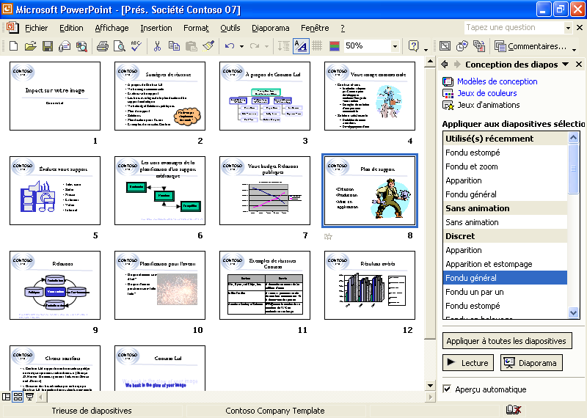
4 Cliquez sur la diapositive 2, puis tout en maintenant la touche Maj enfoncée, cliquez sur les diapositives 3 et 4.
Les diapositives 2, 3 et 4 sont sélectionnées.
5 Dans le volet Office Conception des diapositives, sous Appliquer aux diapositives sélectionnées, cliquez sur Fondu en balayage.
PowerPoint applique l'effet d'animation aux trois diapositives. Un symbole d'animation apparaît sous l'angle gauche de chaque diapositive.
6 En mode Trieuse de diapositives, double-cliquez sur la diapositive 1 pour passer en mode Normal et afficher la diapositive 1.
7 Dans le menu Diaporama, cliquez sur Personnaliser l'animation.
Le volet Office Personnaliser l'animation s'ouvre avec le texte Sélectionnez un élément de la diapositive, puis cliquez sur Ajouter un effet pour ajouter une animation.
8 Cliquez sur le texte Impact sur votre image, puis cliquez sur Ajouter un effet dans le volet Office Personnaliser l'animation.
Le sous-menu Ajouter un effet apparaît avec quatre catégories d'effets : Ouverture, Emphase, Fermeture et Trajectoires.
9 Pointez sur Ouverture, puis cliquez sur Entrée brusque.
L'effet d'animation est dévoilé sur la diapositive 1. Dans le volet Office Personnaliser l'animation, le texte du titre (élément 1) et une description de l'effet s'affichent dans la liste Ordre de l'animation.
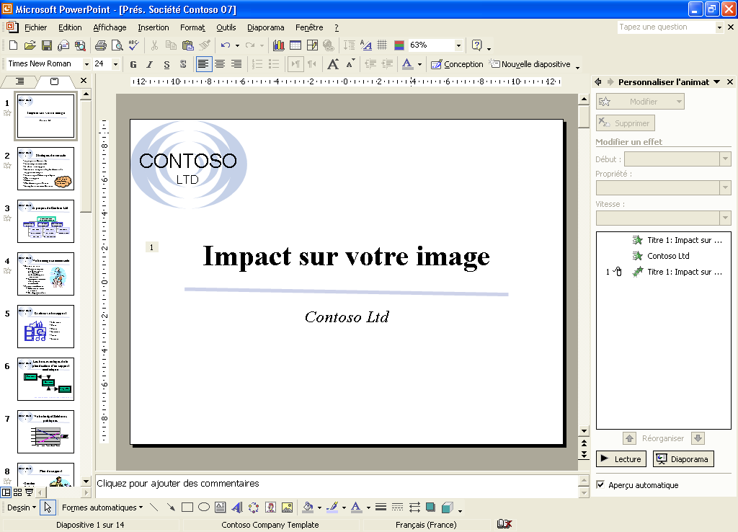
10 Cliquez sur le texte du sous-titre Contoso Ltd.
11 Dans le volet Office Personnaliser l'animation, cliquez sur Ajouter un effet, pointez sur Emphase, puis cliquez sur Rotation.
L'effet d'animation est appliqué. Dans le volet Office Personnaliser l'animation, le texte du sous-titre (élément 2) et une description de l'effet s'affichent dans la liste Ordre de l'animation.
12 Cliquez sur le bouton Diaporama.
La diapositive 1 apparaît sans le titre.
13 Cliquez à un endroit quelconque de l'écran pour afficher l'effet Entrée brusque, puis cliquez sur l'écran une deuxième fois.
Le nom de la société s'affiche en vrille.
14 Cliquez sur l'écran pour afficher la diapositive 2.
Le titre apparaît en fondu mais les puces ne s'affichent pas tant que vous n'avez pas cliqué sur la souris.
15 Cliquez sur l'écran autant de fois que nécessaire pour afficher tous les éléments de la liste à puces de la diapositive 2, le titre et l'objet de la diapositive 3, puis le titre, l'image et les deux éléments à puces de la diapositive 4.
16 Appuyez sur la touche Échap.

Animation des objets des diapositives
Outre la possibilité d'animer du texte dans un diaporama, vous pouvez personnaliser l'animation des objets des diapositives, notamment celle des objets dessinés. Tout comme le texte, vous devez travailler en mode Normal pour pouvoir définir des effets d'animation personnalisés.
Si l'objet à manipuler renferme du texte, vous pouvez animer le texte et l'objet séparément ou ensemble. Par défaut, l'objet et le texte qui l'accompagne sont animés en même temps. Si vous le souhaitez, vous pouvez animer uniquement le texte d'un objet.
Une autre méthode pour personnaliser l'animation des objets consiste à modifier l'ordre d'apparition du texte ou des formes à l'écran lors d'un diaporama.
Dans cet exercice, vous allez animer les objets de certaines diapositives et modifier l'ordre d'animation de ces objets.
1 En mode Normal, faites glisser la case de défilement jusqu'à la diapositive 6.
2 Faites glisser la souris pour dessiner un cadre de sélection autour des trois formes et des connecteurs.
3 Dans le volet Office Personnaliser l'animation, cliquez sur Ajouter un effet, pointez sur Ouverture, cliquez sur Autres effets, puis sur Insertion furtive.
Les trois objets et les deux connecteurs sont animés. Le chiffre 1 apparaît en regard de chacun des cinq composants pour indiquer qu'ils sont tous animés en même temps.
4 En bas du volet Office Personnaliser l'animation, cliquez sur Diaporama, puis cliquez sur l'écran.
Les trois objets et les connecteurs apparaissent tous à la fois.
5 Appuyez sur Échap pour arrêter le diaporama.
6 Dans la liste Ordre de l'animation, cliquez sur le Elbow connector 6, cliquez deux fois sur la flèche vers le haut en regard de l'option Réorganiser en bas du volet Office, cliquez sur la flèche vers le bas de l'option Début, puis cliquez sur Après la précédente.
L'ordre d'animation du Elbow connector 6 est modifié. Il passe de la quatrième à la deuxième place.
7 Dans la liste Ordre de l'animation, cliquez sur le Elbow connector 7, cliquez une fois sur la flèche vers le haut en regard de l'option Réorganiser, cliquez sur la flèche vers le bas de l'option Début, puis cliquez sur Après la précédente
L'ordre d'animation du Elbow connector 7 est modifié. Il passe de la cinquième à la quatrième place.
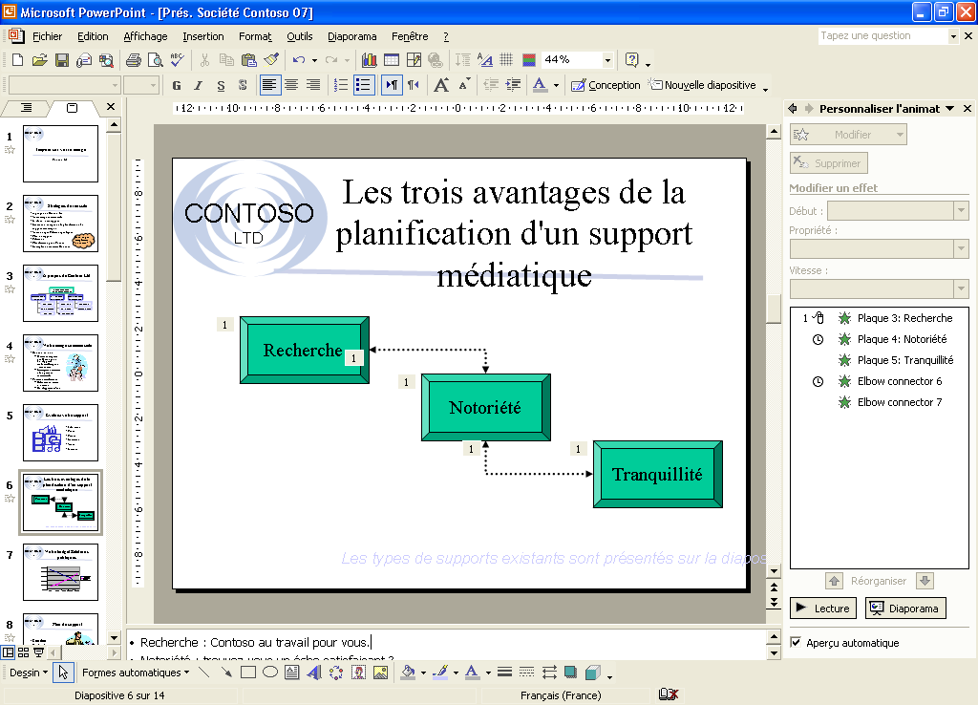
8 Dans la liste Ordre de l'animation, cliquez sur Plaque 4 : Notoriété, cliquez sur la flèche vers le bas de l'option Début, puis cliquez sur Après le précédent.
9 Dans la liste Ordre de l'animation, cliquez sur Plaque 5 : Tranquillité, cliquez sur la flèche vers le bas de l'option Début, puis cliquez sur Après le précédent.
10 En bas du volet Office Personnaliser l'animation, cliquez sur le bouton Diaporama, puis cliquez sur l'écran pour visualiser tout le contenu de la diapositive.
Les objets et les connecteurs apparaissent l'un après l'autre, de haut en bas.
11 Appuyez sur Échap pour arrêter le diaporama.

Masquage d'une diapositive lors d'un diaporama
Vous pouvez être amené à personnaliser une présentation pour un public ciblé. Dans ce contexte, toutes les diapositives du diaporama actuel ne seront peut-être pas nécessaires. La commande Masquer la/les diapositive(s) vous permet de masquer les diapositives que vous jugez inutiles pour un diaporama mais souhaitez néanmoins conserver.
Dans cet exercice, vous allez masquer une diapositive dans le diaporama actuel.
1 Cliquez sur le bouton Mode Trieuse de diapositives.
2 Sélectionnez la diapositive 10.
3 Dans la barre d'outils Trieuse de diapositives, cliquez sur le bouton Masquer la/les diapositive(s).
Un symbole d'objet masqué recouvre le numéro de la diapositive et indique que cette diapositive sera masquée dans un diaporama, comme le montre l'illustration ci-dessous.
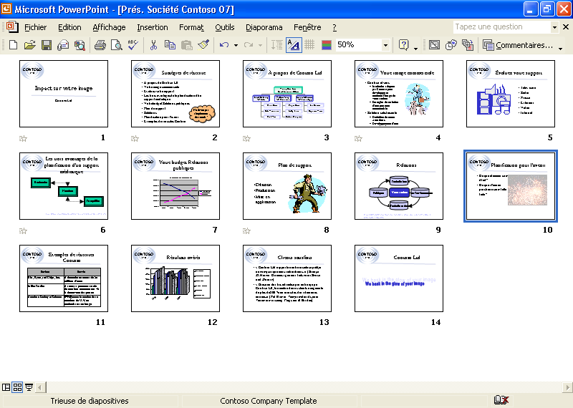
4 Sélectionnez la diapositive 9.
5 Cliquez sur le bouton Diaporama, puis cliquez à un endroit quelconque de l'écran.
6 Le diaporama masque la diapositive 10 et affiche la diapositive 11.
7 Appuyez sur la touche P pour revenir à la diapositive 9.
8 Cliquez avec le bouton droit à un endroit quelconque de l'écran, pointez sur Aller à, pointez sur Par titre, puis cliquez sur (10) Planification pour l'avenir, ou bien appuyez sur la touche M pour révéler la diapositive masquée.
La diapositive masquée apparaît en mode Diaporama.
9 Appuyez sur Échap pour arrêter le diaporama.

Synthèse de la leçon
Au cours de cette leçon, vous avez appris à dessiner sur une diapositive lors d'un diaporama, ajouter des transitions entre les diapositives, animer du texte et des objets et, enfin, masquer une diapositive au cours d'un diaporama.
Si vous envisagez de passer à la leçon suivante, enregistrez et fermez la présentation :
1 Cliquez sur le bouton Enregistrer de la barre d'outils Standard.
PowerPoint enregistre les modifications apportées à la présentation.
2 Dans le menu Fichier, cliquez sur Fermer.
PowerPoint ferme la présentation.
Si vous ne voulez pas continuer les leçons, enregistrez et quittez PowerPoint :
1 Cliquez sur le bouton Enregistrer de la barre d'outils Standard.
PowerPoint enregistre les modifications apportées à la présentation.
2 Cliquez sur le bouton Fermer dans l'angle supérieur droit de la fenêtre PowerPoint.
PowerPoint ferme la présentation et le programme.

Questionnaire rapide
1 Comment affichez-vous les paramètres Personnaliser l'animation ?
2 Comment supprimez-vous un effet de transition dans toutes les diapositives d'une présentation ?
3 Comment passez-vous d'une diapositive à l'autre en mode Diaporama ?
4 Comment arrêtez-vous immédiatement une présentation en mode Diaporama ?
5 Comment modifiez-vous la couleur du stylo d'annotation ?
6 Comment masquez-vous une diapositive au cours d'un diaporama ?

Rassemblement des connaissances
Exercice 1 : Ouvrez le fichier Prés. Société Contoso 07 dans le dossier Lesson07, lui-même disponible dans le dossier Practice. Redéfinissez la transition de la diapositive 1 à Découvrir vers l'intérieur avec une vitesse de transition lente, masquez la diapositive 13, démarrez un diaporama, changez la couleur du stylo en rouge, tracez un trait sous le texte Contoso Ltd de la diapositive 1, affichez chaque diapositive dans le diaporama, puis enregistrez et fermez la présentation.
Exercice 2 : Ouvrez le fichier Prés. Société Contoso 07 dans le dossier Lesson07, lui-même disponible dans le dossier Practice. Animez l'image clipart de la diapositive 4 en appliquant l'effet Entrée brusque vers le haut, créez et affichez un diaporama personnalisé intitulé Client Contoso à l'aide des diapositives 1, 4, 6, 7, 8, 9 et 14, puis enregistrez et fermez la présentation.

